ĐẢNG CỘNG SẢN VIỆT NAM

\

BÀI DỰ THI

VIẾT CHÍNH LUẬN BẢO VỆ NỀN TẢNG TƯ TƯỞNG CỦA ĐẢNG ĐẤU TRANH PHẢN BÁC
CÁC LUẬN ĐIỆU SAI TRÁI, THÙ ĐỊCH
LẦN THỨ 5, NĂM 2025

Hà Nội, 2025
ĐẢNG CỘNG SẢN VIỆT NAM

BÀI DỰ THI

VIẾT CHÍNH LUẬN BẢO VỆ NỀN TẢNG TƯ TƯỞNG CỦA ĐẢNG ĐẤU TRANH PHẢN BÁC CÁC LUẬN ĐIỆU SAI TRÁI, THÙ ĐỊCH
LẦN THỨ 5, NĂM 2025

Họ và tên: Nguyễn Khánh Linh
Năm sinh: 2000
Chức vụ: Đoàn viên
Đơn vị: Chi bộ giáo dục II – Trường THCS Thanh Liệt

MỘT SỐ GIẢI PHÁP NHẰM PHÁT HUY VAI TRÒ CỦA GIÁO VIÊN TRONG VIỆC TĂNG CƯỜNG BẢO VỆ NỀN TẲNG TƯ TƯỞNG CỦA ĐẢNG
Ngày 22/10/2018, Bộ Chính trị ban hành Nghị quyết số 35-NQ/TW về tăng cường bảo vệ nền tảng tư tưởng của Đảng, đấu tranh phản bác các quan điểm sai trái, thù địch trong tình hình mới đã xác định mục tiêu: Bảo vệ vững chắc nền tảng tư tưởng của Đảng, củng cố và tăng cường niềm tin khoa học vào chủ nghĩa Mác - Lênin, tư tưởng Hồ Chí Minh; giữ vững sự đoàn kết, thống nhất trong Đảng, sự đồng thuận xã hội và niềm tin của nhân dân với Đảng; ngăn chặn, đẩy lùi sự suy thoái về tư tưởng chính trị, đạo đức, lối sống, những biểu hiện “tự diễn biến”, “tự chuyển hoá” trong nội bộ; làm thất bại mọi âm mưu, thủ đoạn và hoạt động chống phá của các thế lực thù địch, phản động trong tình hình mới; góp phần xây dựng Đảng trong sạch, vững mạnh, phát huy sức mạnh toàn dân tộc, đẩy mạnh toàn diện, đồng bộ công cuộc đổi mới, bảo vệ vững chắc Tổ quốc, giữ vững môi trường hoà bình ổn định, phấn đấu sớm đưa nước ta cơ bản trở thành nước công nghiệp theo hướng hiện đại.
Trên cơ sở mục tiêu đó, Nghị quyết đề ra bảy nhiệm vụ, giải pháp chủ yếu bảo vệ vững chắc nền tảng tư tưởng của Đảng, đấu tranh, phản bác các quan điểm sai trái thù địch. Trọng tâm là tiếp tục làm cho toàn Ðảng, toàn dân, toàn quân nhận thức ngày càng đầy đủ hơn, sâu sắc hơn những nội dung cơ bản và giá trị to lớn của chủ nghĩa Mác-Lênin, tư tưởng Hồ Chí Minh; làm cho chủ nghĩa MácLênin, tư tưởng, đạo đức, phong cách Hồ Chí Minh thật sự trở thành nền tảng tinh thần vững chắc của đời sống xã hội, xây dựng văn hóa, con người Việt Nam đáp ứng yêu cầu phát triển bền vững và bảo vệ vững chắc Tổ quốc, vì mục tiêu dân giàu, nước mạnh, dân chủ, công bằng, văn minh; đổi mới nâng cao chất lượng và hiệu quả công tác giáo dục chính trị, tư tưởng; đẩy mạnh công tác tuyên truyền, giáo dục đối với các tầng lớp nhân dân, nhất là thế hệ trẻ, nhằm nâng cao sức đề kháng, khả năng chủ động đấu tranh, phản bác những quan điểm sai trái, thù địch.
Bảo vệ nền tảng tư tưởng của Đảng là bảo vệ Cương lĩnh chính trị, đường lối lãnh đạo của Đảng, bảo vệ lợi ích quốc gia, dân tộc, bảo vệ công cuộc đổi mới, công nghiệp hóa, hiện đại hóa đất nước và hội nhập quốc tế, giữ vững môi trường hòa bình, ổn định để phát triển đất nước; đồng thời đấu tranh phản bác có hiệu quả các quan điểm sai trái, thù địch, những luận điệu xuyên tạc, bịa đặt, thông tin xấu độc, cố tình bôi xấu cán bộ, đảng viên, hạ thấp uy tín, vai trò lãnh đạo của Đảng, chia rẽ đoàn kết, gây mất niềm tin trong cán bộ, đảng viên và Nhân dân…
Nghị quyết số 35-NQ/TW ngày 22/10/2018 của Bộ Chính trị xác định rõ: “Bảo vệ vững chắc nền tảng tư tưởng của Đảng là một nội dung cơ bản, sống còn của công tác xây dựng Đảng; là nhiệm vụ quan trọng hàng đầu của toàn Đảng, toàn quân, toàn dân, trong đó lực lượng tuyên giáo các cấp là nòng cốt; là công việc tự giác, thường xuyên của cấp ủy, tổ chức đảng, chính quyền, Mặt trận Tổ quốc Việt Nam và đoàn thể chính trị-xã hội các cấp; của từng địa phương, cơ quan, đơn vị và của từng cán bộ, đảng viên”.
Giáo viên ngoài việc giảng dạy các kiên thức khoa học của bộ môn mình phụ trách thì cần phải tuyên truyền lý luận chủ nghĩa Mác-Lênin, tư tưởng Hồ Chí Minh; tuyên truyền đường lối, chủ trương của Đảng, chính sách, pháp luật của Nhà nước; kiên định đường lối đổi mới của Đảng Cộng sản Việt Nam góp phần quan trọng trong việc định hướng tư tưởng cho đồng nghiệp, học sinh, cha mẹ học sinh và nhân dân để họ có được những nhận thức đúng đắn, đầy đủ và sâu sắc về nền tảng tư tưởng của Đảng. Khi giáo viên được trang bị đầy đủ những kiến thức cơ bản, từ nhận thức đúng sẽ dẫn đến hành động đúng, không những biết cách bảo vệ nền tảng tư tưởng của Đảng mà cán bộ, đảng viên và nhân dân còn biết đấu tranh, phản bác chống lại các luận điểm sai trái, xuyên tạc của các thế lực thù địch. Bảo vệ nền tảng tư tưởng của Đảng, đấu tranh, phản bác những quan điểm sai trái, thù địch là bảo vệ tính cách mạng và khoa học của chủ nghĩa Mác-Lênin, tư tưởng Hồ Chí Minh; bảo vệ Cương lĩnh chính trị, đường lối, chủ trương của Đảng; bảo vệ Nhà nước pháp quyền Việt Nam xã hội chủ nghĩa; bảo vệ lợi ích quốc gia, dân tộc… Đây là cuộc đấu tranh rất phức tạp, khó khăn, đòi hỏi phải thực hiện thường xuyên, liên tục, quyết liệt, triệt để. Vì vậy, trong giảng dạy, Giáo viên phải tuyên truyền những giá trị chủ nghĩa Mác-Lênin, tư tưởng Hồ Chí Minh, thành tựu của công cuộc đổi mới để nâng cao nhận thức cho học viên và khả năng nhận diện những thủ đoạn chống phá, đồng thời đề ra những biện pháp đấu tranh, ngăn chặn. Đội ngũ giáo viên luôn tiên phong trong mọi hoạt động, là lực lượng nòng cốt, xung kích trong công tác bảo vệ nền tảng tư tưởng của Đảng, để bảo vệ, đấu tranh phản bác có hiệu quả các quan điểm sai trái, thù địch. Đây là nội dung cơ bản, vừa là nhiệm vụ quan trọng hàng đầu, vừa là công việc tự giác, thường xuyên của mỗi giáo viên.
Từ khi Bộ Chính trị ban hành Nghị quyết số 35-NQ/TW ngày 22-10-2018 về tăng cường bảo vệ nền tảng tư tưởng của Đảng, đấu tranh phản bác các quan điểm sai trái, thù địch trong tình hình mới, dưới sự chỉ đạo sát sao, kịp thời của Đảng ủy xã Thanh Liệt, Thành ủy Thanh Trì , chi bộ trường THCS Thanh Liệt đã rất quan tâm lãnh đạo triển khai các nội dung của Nghị quyết trên tất cả các phương diện, đồng thời không ngừng sáng tạo các hình thức, phương pháp thực hiện phù hợp với điều kiện thực tế, từng bước thực hiện Nghị quyết một cách thiết thực, đạt hiệu quả. Nhận thức rõ vai trò nòng cốt, tiên phong của đội ngũ giáo viên trong thực hiện Nghị quyết 35, thời gian qua, Chi bộ Trường THCS Thanh Liệt đã dành sự quan tâm đặc biệt nhằm phát huy vai trò của đội ngũ giáo viên trong tất cả các lĩnh vực chính thực hiện bảo vệ nền tảng tư tưởng của Đảng, đấu tranh phản bác các quan điểm lệch lạc, sai trái, thù địch tại Chi bộ. Đội ngũ giáo viên của trường cũng đã có nhiều cố gắng, nỗ lực vượt bậc và đã đạt được những kết quả đáng ghi nhận.
Để phát huy được vai trò hạt nhân chính trị của giáo viên nhằm góp phần bảo vệ nền tảng tư tưởng của Đảng, đấu tranh phản bác các quan điểm sai trái, thù địch trong tình hình mới, chi bộ nhà trường đã và đang thực hiện tốt một số giải pháp sau:
Một là, tăng cường giáo dục chủ nghĩa Mác-Lênin, tư tưởng Hồ Chí Minh, chủ trương, đường lối của Đảng, chính sách, pháp luật của Nhà nước cho giáo viên. Bồi dưỡng, cập nhật kiến thức lý luận chính trị, quán triệt, tuyên truyền các chủ trương của Đảng, chính sách, pháp luật của Nhà nước; tổ chức các cuộc thi trực tuyến tìm hiểu về chủ nghĩa Mác-Lênin, tư tưởng Hồ Chí Minh, về Đảng ta, về ngành giáo dục,... nhằm thu hút đông đảo giáo viên tham gia. Đây là những quan điểm, tư tưởng đã được C.Mác, Ph.Ăngghen, V.I.Lênin và Chủ tịch Hồ Chí Minh đưa ra trong quá trình hoạt động cách mạng. Đó là những tri thức lý luận có tính cách mạng và khoa học; là vũ khí lý luận sắc bén của giai cấp công nhân và nhân dân lao động trong cuộc đấu tranh giải phóng giai cấp, giải phóng dân tộc và giải phóng toàn nhân loại. Vì vậy, việc học tập lý luận chính trị chính giúp cho mỗi cán bộ, đảng viên, trong đó đặc biệt là giáo viên hiểu đúng bản chất, vai trò của chủ nghĩa Mác - Lênin, tư tưởng Hồ Chí Minh đối với sự nghiệp xây dựng và bảo vệ Tổ quốc ở Việt Nam; đồng thời, hiểu được tầm quan trọng của việc bảo vệ nền tảng tư tưởng của Đảng trong giai đoạn hiện nay.
Hai là, chi bộ chủ động, sáng tạo trong tuyên truyền, vận động giáo viên tham gia đấu tranh phản bác các quan điểm sai trái, thù địch. Đẩy mạnh công tác tuyên truyền cho giáo viên về Nghị quyết số 35-NQ/TW của Bộ Chính trị; đổi mới phương thức và nâng cao hiệu quả tuyên truyền, giáo dục, nâng cao nhận thức, lý tưởng cách mạng cho giáo viên thật sáng tạo, linh hoạt, sinh động với mục tiêu là giáo dục cho giáo viên sống và làm việc theo Hiến pháp và pháp luật, giữ gìn bản sắc văn hóa dân tộc; bồi dưỡng kiến thức, kỹ năng giúp giáo viên trong việc nhận diện và đấu tranh chống lại các quan điểm sai trái, thù địch. Các buổi sinh hoạt của chi bộ tại trường luôn phát huy hiệu quả.
Ba là, phải am hiểu, biết quan sát, phát hiện, tỉnh táo quan sát kỹ để đọc, xem, tìm hiểu về những gì liên quan đến lĩnh vực tư tưởng hiển thị trên hệ thống mạng xã hội phổ biến ở Việt Nam hiện nay như Facebook, Zalo, Youtube… và biết xử lý vấn đề trong sử dụng mạng xã hội. Khi phát hiện một tình huống có vấn đề, một nội dung được cộng đồng mạng quan tâm, chia sẻ, bàn luận nhiều thì mở rộng phạm vi đọc, xem ở các bình luận (comment), các bài chia sẻ, đường dẫn liên quan, tự mình đánh giá, nhận xét và dự kiến phương án xử lý (ủng hộ hay phản bác). Điều này, đội ngũ giáo viên làm chủ thông tin mới, rút ra những kết luận, kinh nghiệm cần thiết, vũ trang kiến thức thiết thực trên môi trường mạng để làm vốn kiến thức thực ti n khi tuyên truyền, giảng dạy đủ năng lực để góp phần bảo vệ nền tảng tư tưởng của Đảng, mới đủ sức thuyết phục cư dân mạng, mới đủ trí tuệ, bản lĩnh để phê phán các quan điểm và hành vi sai trái, thù địch.
Bốn là, xây dựng lực lượng nòng cốt trong hội đồng sư phạm nhà trường Kiện toàn đội ngũ giáo viên, tuyên truyền viên; xây dựng nhiều giải pháp thực tế, linh động và sáng tạo nhằm tạo ra sức đề kháng mạnh, đủ sức “miễn dịch” trước âm mưu và thủ đoạn nguy hiểm của các thế lực chống phá.
Nhiều năm gần đây, Trường THCS Thanh Liệt có đội ngũ quản lý, giáo viên tâm huyết, năng động.
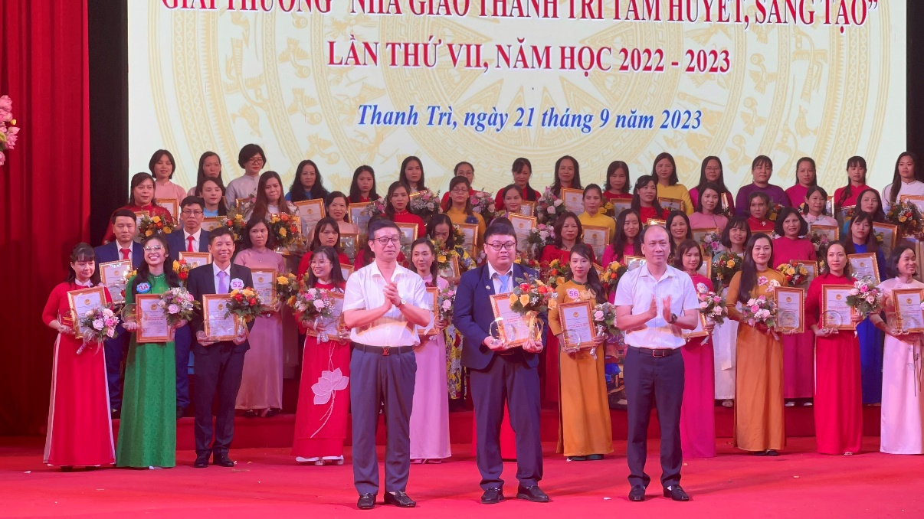
Đồng chí Nguyễn Minh Đức, giáo viên trường THCS Thanh Liệt đạt giải xuất sắc vòng Chung khảo “Giải thưởng Nhà giáo tâm huyết sáng tạo” lần thứ VII năm học 2022 – 2023
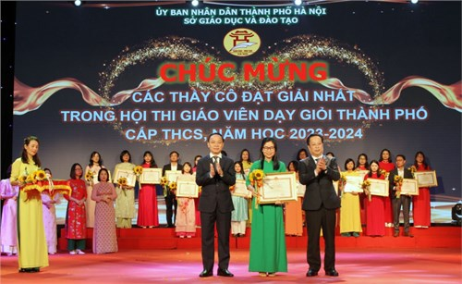
Chúc mừng cô giáo Trương Thị Phượng - đạt giải nhất trong hội thi giáo viên giỏi cấp thành phố năm học 2023-2024.
Năm là, phát huy vai trò “nêu gương” của giáo viên trong bảo vệ nền tảng tư tưởng của Đảng.
Mỗi giáo viên phải phát huy vai trò tiên phong, gương mẫu trong việc bảo vệ nền tảng tư tưởng của Đảng; tích cực học tập lý luận chính trị để trang bị kiến thức, đủ cơ sở lý luận để đấu tranh, phản bác trước âm mưu, thủ đoạn chống phá của các thế lực thù địch; xung kích trong công tác tuyên truyền, lan tỏa các thông tin tốt theo phương châm “lấy tích cực đẩy lùi tiêu cực” trong việc bảo vệ nền tảng tư tưởng của Đảng, đấu tranh phản bác các quan điểm sai trái, thù địch trong tình hình mới.
Đúng như lời Bác Hồ đề cao sứ mệnh của người thầy giáo: “Có gì vẻ vang hơn là nghề đào tạo những thế hệ sau này tích cực góp phần xây dựng chủ nghĩa xã hội và chủ nghĩa cộng sản? Người thầy giáo tốt - thầy giáo xứng đáng là thầy giáo - là người vẻ vang nhất…, những người thầy giáo tốt là những anh hùng vô danh… Nếu không có thầy giáo dạy dỗ cho con em nhân dân, thì làm sao mà xây dựng CNXH được? Vì vậy nghề thầy giáo rất là quan trọng, rất là vẻ vang”.
Tóm lại, chỉ khi có nhận thức đúng đắn, đầy đủ về trách nhiệm của người đảng viên, của người giáo viên; nắm vững đường lối, chủ trương của Đảng, chính sách, pháp luật của Nhà nước, có kỹ năng nắm bắt, sàng lọc, xử lý tốt thông tin, có tâm huyết và bản lĩnh chiến đấu của người chiến sĩ trên mặt trận tư tưởng, thì mỗi cán bộ, đảng viên mà đặc biệt là đội ngũ giáo viên Trường THCS Thanh Liệt sẽ không còn thiếu tự tin, đắn đo, e ngại mà luôn hoàn thành tốt nhiệm vụ đấu tranh bảo vệ nền tảng tư tưởng của Đảng trước sự chống phá của các thế lực thù địch hiện nay.

TÀI LIỆU THAM KHẢO
1. Đảng Cộng sản Việt Nam (2021): Văn kiện Đại hội đại biểu toàn quốc lần thứ XIII, Nxb Chính trị quốc gia Sự thật, Hà nội, tập I.
2. Đảng Cộng sản Việt Nam (2021): Văn kiện Đại hội đại biểu toàn quốc lần thứ XIII, Nxb Chính trị quốc gia Sự thật, Hà nội, tập II.
3. Một số bài viết trên Website của nhà trường https://thcsthanhliet.hanoi.edu.vn/homegd2

